|  |  |  |  |  |  |  |  |  |  |
| --- | --- | --- | --- | --- | --- | --- | --- | --- | --- |
| **المملكــة العربيــة السعوديــة**  **وزارة التعليــــم**  **الإدارة العامــة للتعليم**  **بالمنطقــــــة ..........** | صور-شعار-وزارة-التعليم-الجديد-السعودية-1437.jpg  0 | | | | | | | | شعار 3  **مكتب التعليم ........**  **مدرسة .............**  **اختبار الفصل الدراسي الثالث**  **لعام1444هـ** |
| **السؤال** | | **1** | **2** | **3** | **4** | **5** | **المجموع** |
| **الدرجة** | |  |  |  |  |  |  |
| اسم المصحح.........................التوقيع .............  اسم المصحح.........................التوقيع ............. | | الدرجة رقماً | | الدرجة كتابة | | | | | **المادة / الرياضيات**  **الدور / الاول**  **الصف / الرابع الابتدائي**  **الزمن / ساعتين ونصف** |
| اسم المراجع............................التوقيع ............. | |  | |  | | | | |
| 40 | |
| **اسم الطالب /** .........................................................................  **الصف /** ................................... | | | | | | | | | |

**السؤال الأول:** **اختر الإجابة الصحيحة في كل سؤال مما يلي:**

ـــــــــــــــــــــــــــــــــــــــــــــــ

20

|  |  |  |  |  |  |  |  |
| --- | --- | --- | --- | --- | --- | --- | --- |
| **١** | **أي الوحدات التالية تعد الأفضل لقياس كتلة السيارة ؟** | | | | | | |
| **أ** | **اللتر** | **ب** | **الكيلوجرام** | **ج** | **الجرام** | **د** | **المتر** |
| **٢** | **أفضل تقدير لطول القارب** | | | | | | |
| **أ** | **6 سنتيمترات** | **ب** | **2 متر** | **ج** | **6 ملمترات** | **د** | **2 كيلو متر** |
| **٣** | **ما قياس محيط الشكل المجاور ؟** | | | | | | |
| **أ** | **32 سم** | **ب** | **48 سم** | **ج** | **12 سم** | **د** | **64 سم** |
| **٤** | **بدأت الحصة الخامسة الساعة 10:30 صباحاً ، واستمرت 45 دقيقة . فما وقت انتهاء الحصة؟** | | | | | | |
| **أ** | 12:15 ظهراً | **ب** | 11:15 صباحاً | **ج** | 11:45 صباحاً | **د** | 12:45 ظهراً |
| **٥** | **قدر حجم المجسم التالي** | | | | | | |
| **أ** | **١٨ وحدة مكعبة** | **ب** | **٢٧ وحدة مكعبة** | **ج** | **٣٠ وحدة مكعبة** | **د** | **٣٦ وحدة مكعبة** |
| **٦** | **الكسر العشري الذي يمثل الجزء المظلل؟** | | | | | | |
| **أ** | **٠٢, ٢** | **ب** | **٠٣, ٢** | **ج** | **٢, ٠** | **د** | **٣, ٠** |
| **٧** | **ما الكسر العشري الذي يكون فيه الرقم ٩ في منزلة أجزاء المئة ؟** | | | | | | |
| **أ** | **٥, ١٩** | **ب** | **٩٢, ١** | **ج** | **٠٩, ٣** | **د** | **٠, ٩٣** |
| **٨** | **أي الرموز التالية يجعل الجملة ٤٥, ١ ٤٢, ١ صحيحة ؟** | | | | | | |
| **أ** | **> أكبر من** | **ب** | **< أصغر من** | **ج** | **= يساوي** | **د** | **غير ذلك** |
| **٩** | **أي الكسور العشرية التالية هو الأكبر قيمة** | | | | | | |
| **أ** | **٥, ١١** | **ب** | **٥١, ٠** | **ج** | **١٥, ١** | **د** | **١١, ٥** |
| **١٠** | **الكسر الذي يمثل الجزء المظلل في الشكل المجاور** | | | | | | |
| **أ** | $\frac{١}{٤}$ | **ب** | $\frac{١}{٢}$ | **ج** | $\frac{٤}{٦}$ | **د** |  |

|  |  |  |  |  |  |  |  |  |
| --- | --- | --- | --- | --- | --- | --- | --- | --- |
| **١١** | **الكسر الذي تمثله النقطة أ على خط الأعداد التالي** | | | | | | | |
| **أ** | $\frac{٣}{٦}$ | **ب** | $\frac{٥}{٨}$ | | **ج** | $\frac{٢}{٧}$ | **د** | $\frac{١}{٨}$ |
| **١٢** | **الكسر الأصغر من بين الكسور $\frac{٢}{٣}$، $\frac{٥}{٦}$، $\frac{٧}{١٢}$، $\frac{١٥}{٢٤}$** | | | | | | | |
| **أ** | $\frac{٢}{٣}$ | **ب** | $\frac{٥}{٦}$ | | **ج** | $\frac{٧}{١٢}$ | **د** | $\frac{١٥}{٢٤}$ |
| **١٣** | **أكل نايف $\frac{١}{٣}$ برتقالة . أي الكسور التالية يكافئ $\frac{١}{٣}$؟** | | | | | | | |
| **أ** | $\frac{٢}{٤}$ | **ب** | $\frac{٥}{١٢}$ | | **ج** | $\frac{٣}{٩}$ | **د** | $\frac{٢}{٨}$ |
| **١٤** | **الكسر العشري الذي يكافئ الكسر الاعتيادي $\frac{١}{٤}$** | | | | | | | |
| **أ** | **٤, ٠** | **ب** | **٢٥, ٠** | | **ج** | **٢, ٠** | **د** | **١٤, ٠** |
| **١٥** | **ما العدد الذي تمثله الأجزاء المظللة** | | | | | | | |
| **أ** | $\frac{١}{٤}$**١** | **ب** | $\frac{١}{٢}$**١** | | **ج** | $\frac{٣}{٨}$**١** | **د** | $\frac{٥}{٨}$**١** |
| **١٦** | **يبلغ طول سيارة : ٥٨, ٥١٤ سنتيمتراً . ما طول هذه السيارة إلى أقرب عدد صحيح ؟** | | | | | | | |
| **أ** | **٥٠٠ سم** | **ب** | **514 سم** | | **ج** | **515 سم** | **د** | **550 سم** |
| **١٧** | **ما ناتج تقريب العدد٣٤, ٦٧ إلى أقرب عُشر ؟** | | | | | | | |
| **أ** | **٦٧** | **ب** | **٣, ٦٧** | | **ج** | **٣٤, ٦٧** | **د** | **٦٨** |
| **١٨** | **اشترت نورة كتاباً ب٩٥, ١٩ ريالاً ودفتراً ب١٩, ٤ ريالات . ما المبلغ التقريبي الذي أنفقته نوره ثمناً لمشترياتها ؟** | | | | | | | |
| **أ** | **٢٠ ريالاً** | **ب** | **٢٢ ريالاً** | | **ج** | **٢٤ ريالاً** | **د** | **٢٥ ريالاً** |
| **١٩** | **أفضل تقدير لسعة الحوض** | | |  | | | | |
| **أ** | **٣٠ لتراً** | **ب** | **15كجم** | | **ج** | **10مللتر** | **د** | **٢٠جم** |
| **٢٠** | **ضرب عدد ما في 3 ، ثم طرح من ناتج الضرب 8 ، ثم قسم الباقي على 4 فكان الناتج 7 ما هذا العدد ؟** | | | | | | | |
| **أ** | **12** | **ب** | **14** | | **ج** | **16** | **د** | **18** |

ـــــــــــــــــــــــــــــــــــــــــــــــ

5

السؤال الثاني:

**ضع كلمة (صح) أمام العبارة الصحيحة وكلمة (خطأ) أمام العبارة الخاطئة:**

|  |  |  |
| --- | --- | --- |
| **١** | **المساحة هي طول الخط الذي يحيط بالشكل** |  |
| **٢** | **في الكسر غير الفعلي ، يكون البسط أصغر من المقام** |  |
| **٣** | **لإيجاد كسر مكافئ لكسر ما ، نضرب كلاً من البسط والمقام في العدد نفسه أو نقسمهما على العدد نفسه** |  |
| **٤** | **يحتوي الكسر العشري ٠٥, ٠ على خمسة أعشار** |  |
| **٥** | ***العدد $\frac{١٥}{١٠٠}$ ١ يكتب* ١٥, ١ *على صورة كسر عشري*** |  |

السؤال الثالث: **أجب عما هو مطلوب فيما يلي:**

ـــــــــــــــــــــــــــــــــــــــــــــــ

15

|  |  |
| --- | --- |
| 1. **أوجد مساحة كل شكل مما يلي :**     **............................................................**  **ب)**    **..............................................................** | 1. **أكتب كل كسر غير فعلي على شكل عدد كسري والعكس ؟** 2. **=** 3. **٢ =** |
| 1. **قارن مستعملاً ( < أو > أو = ) :** 2. **٧٥, ١ ١**   **ب)**    **ج) ١١ ٦٠, ١١** | 1. **‌‌أوجد ناتج الجمع أو الطرح :** 2. **٩٧, ٤ + ٤, ٨ =** 3. **٩, ٦ - ٤٨, ٢ *=*** |

**بالتوفيق والنجاح**

**معلم المادة / عادل الزاهي**



وزارة التعـــــليــم

الإدارة العامة للتعليم ...........

مكتب التعليم .............

مدرسة ............. الابتدائية

|  |  |  |  |  |
| --- | --- | --- | --- | --- |
| رقم السؤال | الدرجة المستحقة | | توقيع | توقيع |
| رقماً | كتابةً | المصحح | المراجع |
| الأول |  |  |  |  |
| الثاني |  |  |
| الثالث |  |  |
| المجمـــوع |  |  | | |

مجموع درجات الاختبار النهائي ( 40 ) درجة

****

اختبار الفصل الدراسي الثالث نهائي (الدور الأول) 1444هـ (الأساسية)

|  |  |  |
| --- | --- | --- |
| المادة / الرياضيات | الصف / الرابع | الزمن / ساعتان |

اسم الطالب رباعياً**:** ................................................................. الفصل (.........) رقم الجلوس**:**( .........)

**السؤال الأول :- اختر الإجابة الصحيحة لكل مما يأتي :- كل فقرة 1 درجة**

# **12**

**1-طول المدرج المطار**

**أ ) 5 كيلومترات ب) 5 أمتار ج ) 5 ملمترات**

**2- ما الفرق بين وقت البدء 3:15 وقت الانتهاء 5:30**

**أ ) ساعة و 15 دقيقة ب) ساعتين و 15 دقيقة ج ) 15 دقيقة**

**3- أوجد محيط مربع طول ضلعه 6 سم**

**أ ) 15 سم ب) 20 سم ج ) 24 سم**

**4- أوجد مساحة المربع طول ضلعة 9 م**

**أ ) 81 متر مربعا ب) 71 متر مربعا ج ) 61 متر مربعا**

**5- أختر التقدير الأنسب سعه بركة السباحة**

**أ ) 15 لترا ب) 150 لترا ج ) 1.5 لترا**

**6- قدر إلى عدد صحيح 3.24**

**أ ) 4 ب) 2 ج ) 3**

**1**

**4**

**7- أوجد كسرا متكافئا**

**1**

**8**

**1**

**2**

**2**

**8**

**أ ) ب) ج )**

**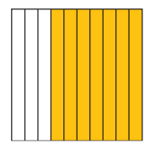 8 - أكتب الكسر العشري الذي يمثل الجزء المظلل**

**أ ) 0.9 ب) 0.**7 **ج ) 0.8**

**26**

**100**

**9- أكتب الكسر الاعتيادي على صورة كسر عشري**

**أ ) 0.24 ب) 0.25 ج ) 0.26**

**5**

**89**

**100**

**10- أكتب العدد الكسري على صورة كسر عشري**

**أ ) 5.89 ب) 58.9 ج ) 0.589**

**11- ترتيب الصحيح من الأكبر إلى الأصغر**

**أ ) 4.5 / 3.9 /4.1 ب) 4.5 / 4.1 / 3.9 ج ) 4.1/ 3.9 / 4.5**

**3**

**4**

**12- أكتب الكسر على صورة كسر عشري**

**أ ) 5.7 ب) 0.57 ج ) 0.75**

|  |  |  |
| --- | --- | --- |
| **10** **السؤال الثاني :- ضع علامة صح أمام العبارة الصحيحة و علامة خطا امام العبارة الخاطئة** | | |
| **1** | **الكسور العشرية 5.2 / 5.4 / 5.9 مرتبة من الأصغر إلى الأكبر** |  |
| **2** | **تقدير الصحيح للعد 4.13 هو 4.2** |  |
| **3** | **ناتج جمع 1.4 + 0.7 = 2.1** |  |
| **4** | **ناتج الطرح 1.67 ─ 0.58 = 1.9** |  |
| **5** | **تقدير الأكثر معقولية لكتلة حبة ليمون 12 جم** |  |
| **6** | **مستطيل مساحته 40 سنتمترا مربعا وطول 8 سم و عرضة 3 سم** |  |
| **7** | **الزمن المنقضي من ساعه 2:35 مساء الى 4:15 هو ساعه و40 دقيقة** |  |
| **8** | **الرمز الذي يجعل الجملة صحيحة 1.45 ....... 1.42 هو >** |  |
| **9** | **يكسب عامل 34.75 ريال في ساعه في ساعتان 69.5 ريال** |  |
| **10** | **اشترت نورة كتاب 19.95 و دفتر 4.19 بقيمة 20 ريال** |  |

# **18**

**السؤال الثالث :-**

**1- أكتب الكسر الاعتيادي على كسر عشري و عكس**

..........

6

10

..........

**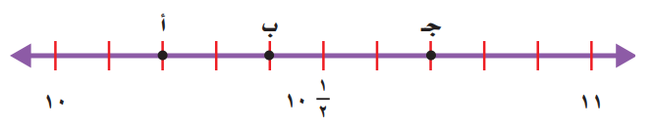 0.78**

**\**

**2- حدد النقطة**

**10**

**2**

**10**

8

..........

..........

**10**

**7**

**10**

8

**3- قارن < = >**

**3**

**3**

**100**

8

**5.60 5.6 3.3**

**4- رتب من الأصغر الى الأكبر**

**6**

**21**

**100**

**6**

**1**

**4**

**3.9 , 4.5 , 3.2 , 4.1 6.5 , 6.34 ,**

**................................................................ ...................................................................**

**5- أوجد ناتج الجمع و الطرح مما يأتي :-**

**3 5 , 9 6**

**- 7 8 , 5**

**ــــــــــــــــــــــــــــــــ**

**0 0 , 0 6**

**- 8 9 , 5 2**

**ــــــــــــــــــــــــــــــــ**

**5 8 , 3 1**

**+ 2 4 , 6 4**

**ــــــــــــــــــــــــــــــــ**

**1 3 , 5 3**

**+ 8 9 , 6**

**ــــــــــــــــــــــــــــــــــ**

......................

......................

......................

......................



المادة / رياضيات

الصف / الرابع الابتدائي

الزمن / ساعتان

الفترة / الأولى

المملكة العربية السعودية

وزارة التعليم

ادارة التعليم

مدرسة

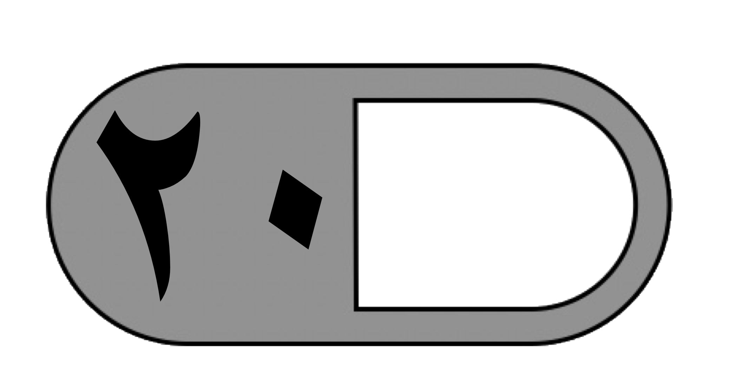

**اختبار الفصل الدراسي الثالث ( الدور الأول ) للعام الدراسي ١٤٤٤ هـ**

|  |  |  |  |  |  |  |
| --- | --- | --- | --- | --- | --- | --- |
| **IMG_3967.pngالسؤال الأول** | **السؤال الثاني** | **السؤال الثالث** | **IMG_2627.pngالمجموع** | **اسم المصحح** | **اسم المراجع** | **اسم المدقق** |
|  | **IMG_2622.png** | **IMG_2622.png** |  |  |  |  |
| **الدرجة النهائية كتابة** |  | | |  |  |  |

| **السؤال الأول : اختر الإجابة الصحيحة فيما يلي :** | | | | | | | | |
| --- | --- | --- | --- | --- | --- | --- | --- | --- |
| **١ - الوحدة المناسبة لقياس المسافة بين جدة والرياض هي :** | | | | | | | | |
| أ | ملمتر | ب | سنتمتر | ج | متر | د | كيلومتر |
| IMG_3913.png**٢ - أفضل تقدير لطول القارب هو:** | | | | | | | | |
| أ | ٦ ملم | ب | ٦ سم | ج | ٢ م | د | ٢ كلم |
| **٣ - التقدير الأنسب لسعة الكوب هو؟** | | | | | | | | |
| أ | ٣٠٠ ل | ب | ٣٠٠ مل | ج | ١٠ ل | د | ١٠ مل |
| IMG_3914.png**٤- محيط الشكل المجاور يساوي :** | | | | | | | | |
| أ | ٢٤ متر | ب | ١٢ متر | ج | ٣٥ متر | د | ١٠ متر |
| IMG_3915.png**٥ - التقدير الأنسب لكتلة حبة موز هو:** | | | | | | | | |
| أ | ٢٠٠ جم | ب | ٢٠٠ كجم | ج | ١٠ جم | د | ١٠ كجم |
| IMG_3917.png**٦ - حجم المجسم المجاور يساوي :** | | | | | | | | |
| أ | ١٥ وحدة مكعبة | ب | ٢٠ وحدة مكعبة | ج | ٢٥ وحدة مكعبة | د | ٣٠ وحدة مكعبة |
| **٧- طول الفترة الزمنية من الساعة ٤:١٥ مساءًا وحتى الساعة ٥:٣٠ مساءًا هي :** | | | | | | | | |
| أ | ساعة واحدة | ب | ساعة وربع | ج | ساعة ونصف | د | ساعتان |
| IMG_3919.png**٨ - الكسر الذي يمثل الجزء المظلل هو :** | | | | | | | | |
| أ | IMG_3921.png | ب | IMG_3816.png | ج | IMG_3806.jpeg | د | IMG_3813.jpeg |

|  |  |  |  |  |  |  |  |
| --- | --- | --- | --- | --- | --- | --- | --- |
| **٩- الكسر الذي يمثل النقطة ن على خط الأعداد التالي هو:** | | | | | | | |
| أ | IMG_3927.jpeg | ب | IMG_3926.jpeg | ج | IMG_3925.jpeg | د | IMG_3924.jpeg |
| **١٠ - الكسر المكافئ للكسر IMG_3803.jpeg هو:** | | | | | | | |
| أ | IMG_3928.jpeg | ب | IMG_3927.jpeg | ج | IMG_3816.png | د | IMG_3921.png |
| ١١**- ناتج جمع الكسرين IMG_3930.png يساوي :** | | | | | | | |
| أ | IMG_3931.jpeg | ب | IMG_3927.jpeg | ج | IMG_3925.jpeg | د | IMG_3924.jpeg |
| **١٢ قرأت سعاد IMG_3879.jpeg الكتاب وقرأت أمل IMG_3805.jpeg الكتاب نفسه ما الفرق بين ما قرأته سعاد وما قرأته أمل ؟** | | | | | | | |
| أ | IMG_3806.jpeg | ب | IMG_3823.png | ج | IMG_3803.jpeg | د | IMG_3813.jpeg |
| **١٣ - يحتوي صندوق على ٨ أقلام حمراء و٦ أقلام سوداء ، ما الكسر الذي يمثل الأقلام السوداء ؟** | | | | | | | |
| أ | IMG_3934.jpeg | ب | IMG_3935.jpeg | ج | IMG_3937.jpeg | د | IMG_3936.jpeg |
| **١٤ - يكتب العدد (ستة عشر وسبعة من مئة ) على صورة كسر عشري كالتالي :** | | | | | | | |
| أ | ١٦٫٠٧ | ب | ١٦٫٧ | ج | ٧٫١٦ | د | ٠٫١٦٧ |
| **١٥ - الكسر العشري المكافئ للكسر الاعتيادي IMG_3942.jpeg هو :** | | | | | | | |
| أ | ٠٫٧٥ | ب | ٠٫٥ | ج | ٠٫٢٥ | د | ٠٫٢ |
| IMG_3946.png**١٦- الحرف الذي يمثل الكسر العشري ٦٫٢ هو**: | | | | | | | |
| أ | هـ | ب | ن | ج | م | د | ل |
| **١٧ - يكتب العدد الكسري IMG_3949.png على صورة كسر عشري كالتالي :** | | | | | | | |
| أ | ٥٫٣٦ | ب | ٦٣٫٥ | ج | ٥٫٦٣ | د | ٥٫١٠٠ |
| **١٨- العدد المختلف فيما يلي هو :** | | | | | | | |
| أ | ثلاثة وخمسة أعشار | ب | ٣ + ٠٫٥ | ج | IMG_3950.jpeg | د | ٣٫٠٥ |
| **١٩- شاحنة ارتفاعها ٤٫٢ أمتار. ما ارتفاعها إلى أقرب عدد صحيح ؟** | | | | | | | |
| أ | ٢م | ب | ٣م | ج | ٤٫٢ م | د | ٤م |
| ٢٠**- اشترت هيا قميصًا بمبلغ ٣٣٫٩٥ ريالًا، وحذاء بمبلغ ٤١٫٤٥ ريالًا ما أقرب تقدير للمبلغ الذي أنفقته ؟** | | | | | | | |
| أ | 60 ريالًا | ب | 65 ريالًا | ج | 70 ريالًا | د | ٧٥ ريالًا |

**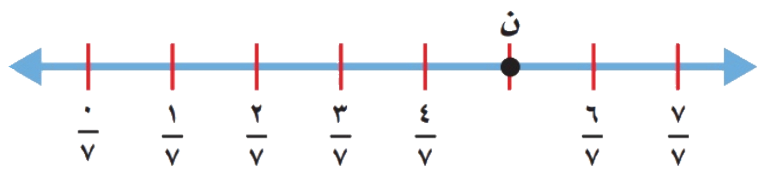**

| IMG_3965.png**السؤال الثاني: أ) ضع علامة (√ ) أمام العبارة الصحيحة وعلامة ( × ) أمام العبارة الخاطئة فيما يلي :** | |
| --- | --- |
| ١- طول الخط حول شكل مغلق يسمى المحيط. |  |
| ٢- يستعمل اللتر ( ل ) لقياس السعات الكبيرة . |  |
| ٣- تقدر كتلة كتاب الرياضيات بجرام واحد تقريبًا . |  |
| IMG_3962.png٤ - الكسر أصغر من الواحد . |  |
| IMG_3964.png٥ - الجملة التالية ( ) صحيحة . |  |
| ٦- عند تقريب الكسر العشري ٤٫١٣ إلى أقرب عشر يصبح ٤٫١ . |  |

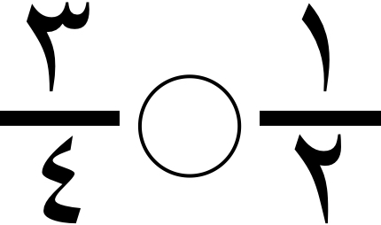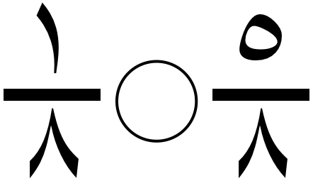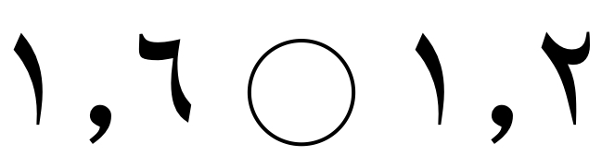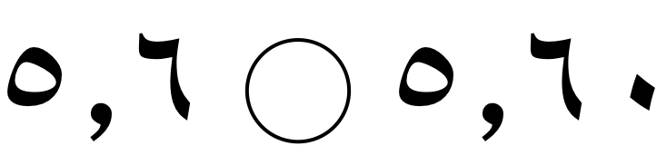

|  |
| --- |
| IMG_2623.png**ب) قارن مستعملا ( < ، > ، = ) فيما يلي :** |
|

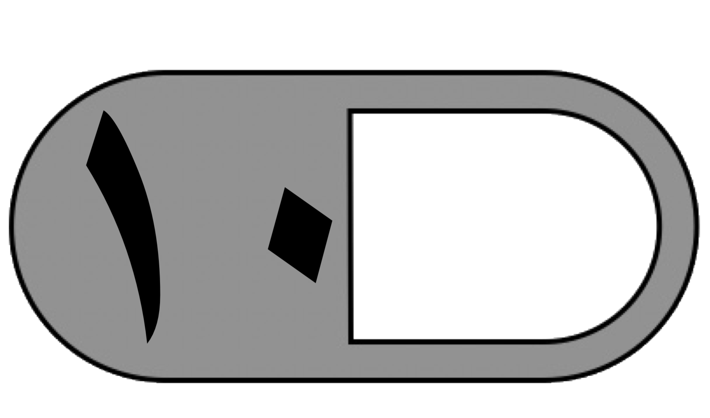

| **السؤال الثالث: أجب عما يلي :** |
| --- |
| IMG_2618.pngIMG_3957.jpeg**أ) أوجد مساحة الشكل المجاور**  …………………………….. |
| IMG_2617.png**ب ) أكتب كل كسر غير فعلي على صورة عدد كسري والعكس .**  IMG_3959.jpegIMG_3958.jpeg  = ………………. = ………………. |
| IMG_2617.png**ج ) رتب كلا من الكسور العشرية التالية من الأصغر إلى الأكبر:**  ١٫٥ ٬ ١٫٨ ٬ ١٫٢ ٬ ٢٫١  …… ٬ …… ٬ …… ٬ …… |
| IMG_2643.png**د) أوجد ناتج مايلي :**  ٣ ٫ ٠ ١ ٧ ٫ ٢  + ٥ ٫ ٠ - ٥ ٣ ٫ ١  ———— ———— |
| IMG_2617.png**هـ ) قاس أربعة طلاب أطوالهم فكان فهد أقصر من سعيد ولكنه أطول من علي وكان علي أطول من راشد ،**  **رتب الطلاب من الأقصر إلى الأطول ؟**  …………………………………………………………………………………………………… |

**انتهت الأسئلة**

**مع أطيب الأمنيات لكم بالتوفيق والنجاح**

معلم/ ة المادة : مدير/ةالمدرسة :



**المملكة العربية السعودية**

**وزارة التعليم**

**الإدارة العامة للتعليم**

**المدرسة الابتدائية**



**المادة: رياضيات**

**الصف :الرابع الابتدائي**

**الزمن: ساعتان**

**الاسم :** ............................................................................

**أسئلة اختبار رياضيات الصف الرابع ابتدائي الفصل الدراسي الثالث عام ١٤٤٤هـ**

|  |  |  |  |  |  |
| --- | --- | --- | --- | --- | --- |
| **المدققة** | **المراجعة** | **المصححة** | **الدرجة** | | **رقم السؤال** |
|  |  |  | **كتابةً** | **رقمًا** |
|  |  | **السؤال الأول** |
|  |  | **السؤال الثاني** |
|  |  | **السؤال الثالث** |
|  | | | |  | **المجموع** |
| **٤٠** |

١٠

|  |
| --- |
| صغيرتي استعيني بالله ثم اجيبي عن الأسئلة التالية ... |

السؤال الأول :

|  |  |  |
| --- | --- | --- |
| اكتبي كلمة ( صح ) امام العبارات الصحيحة , وكلمة ( خطأ ) امام العبارات الخاطئة : | | |
|  | **اللتر من وحدات السعة و يستعمل لقياس السعات الكبيرة** | -١- |
|  | **الكيلوجرام من وحدات الكتلة** | -٢- |
|  | **وجدات الطول هي ( مل , سم , م , كلم )** | -٣- |
|  | $\frac{١}{٢} > \frac{٣}{٤}$ | -٤- |
|  | **العشر هو جزء واحد من عشرة أجزاء متطابقة** | -٥- |
|  | ***الكسر غير الفعلي هو كسر بسطه أكبر من مقامه أو يساويه*** | -٦- |
|  | **١,٦ > ١,٢** | -٧- |
|  | **١ $\frac{١}{٤}$ = ١,٢٥** | -٨- |
|  | **لتقدير ناتج جمع كسرين عشريين قرب كلا منهما الى أقرب عدد صحيح ثم اجمع** | -٩- |
|  | **طول الخط حول شكل مغلق يسمى المساحة** | -١٠- |

**يتبع**

**ا**لسؤال الثاني :

٢٠

اختاري الإجابة الصحيحة من بين الخيارات التالية :

|  |  |  |  |  |  |  |  |  |
| --- | --- | --- | --- | --- | --- | --- | --- | --- |
| ١- | أفضل تقدير لطول القارب هو | | | | | | | |
| أ) | ٢ م | ب) | ٦ سم | ج) | ٦ ملم | د) | ٢ كلم |
| ٢- | تقدر مساحة الشكل | | | | | | | |
| أ) | ٣ وحدة مربعة | ب) | ٤ وحدة مربعة | ج) | ٢ وحده مربعة | د) | ٦ وحدة مربعة |
| ٣- | الوحدة المناسبة لقياس سعة حوض السباحة | | | | | | | |
| أ) | جرام | ب) | *لتر* | ج) | مللتر | د) | كيلوجرام |
| ٤- | قياس المسافة من شمال الى جنوب المملكة العربية السعودية | | | | | | | |
| أ) | متر | ب) | كيلومتر | ج) | سنتمتر | د) | ملمتر |
| ٥- | حجم المجسم | | | | | | | |
| أ) | *٥* | ب) | *٩* | ج) | *٦* | د) | *٤* |
| ٦- | مالزمن المنقضي من الساعة ٤:١٥ مسا ًء وحتى ٥:٣٠ مسا ًء ؟ | | | | | | | |
| أ) | ساعة واحده | ب) | ساعة و٣٠ دقيقة | ج) | ساعة و١٥ دقيقة | د) | ساعة و٤٥ دقيقة |
| ٧- | العدد الكسري الذي يمثل الجزء الظلل | | | | | | | |
| أ) | $$\frac{١}{٣}$$ | ب) | $$\frac{٣}{٢}$$ | ج) | $$\frac{١}{٤}$$ | د) | $$\frac{٣}{٤}$$ |
| ٨- | الكسر المكافئ لــ $\frac{١}{٤}$ | | | | | | | |
| أ) | $$\frac{٣}{٤}$$ | ب) | $$\frac{٣}{٢٠}$$ | ج) | $$\frac{٥}{٦}$$ | د) | $$\frac{٢}{٨}$$ |
| ٩- | الكسر الذي يمثل النقطة أ = | | | | | | | |
| أ) | $$\frac{٢}{٣}$$ | ب) | $$\frac{٤}{٣}$$ | ج) | $$\frac{٥}{٣}$$ | د) | $$\frac{٦}{٣}$$ |
| ١٠- | كتلة حبة الفرولة | | | | | | | |
| أ) | ٢٥ جم | ب) | ٢٥ كجم | ج) | ٢٥ مل | د) | ٢٥ ل |

**يتبع**

|  |  |  |  |  |  |  |  |  |
| --- | --- | --- | --- | --- | --- | --- | --- | --- |
| تابع السؤال الثاني : | | | | | | | | |
| ١١- | يكتب الكسر العشري ٥,٠ على صورة كسر اعتيادي | | | | | | | |
| أ | $$\frac{١٠}{٥}$$ | ب | $$\frac{٥}{١٠}$$ | جـ | $$\frac{١}{١٠}$$ | د | $$\frac{٥٠}{١٠}$$ |
| ١٢- | السنتمتر هو وحده لقياس | | | | | | | |
| أ | السعة | ب | الطول | جـ | الكتلة | د | غير ذلك |
| ١٣- | العدد الكسري  يكتب على صورة عدد عشري | | | | | | | |
| أ | ٧,١٠ | ب | ٧,٣ | جـ | ٧,١ | د | ٧,٠ |
| ١٤- | يكتب الكسر الاعتيادي $\frac{٨٦}{١٠٠}$ على صورة كسر عشري | | | | | | | |
| أ | ٨,٦ | ب | ٨٦, ٠ | جـ | ٦٠, ٠ | د | ٦, ٨ |
| ١٥- | ( واحداً و خمسة أعشار ) تكتب على صورة كسر عشري | | | | | | | |
| أ | ١, ٠ | ب | ٥, ١ | جـ | ١, ٥ | د | ٥, ٠ |
| ١٦- | العدد الكسري الذي يمثل النقطة ن | | | | | | | |
| أ | $\frac{١}{٢}$ ٦ | ب | $$\frac{١}{٢}$$ | جـ | ٤ $\frac{١}{٢}$ | د | ٥ $\frac{١}{٢}$ |
| ١٧- | أي الكسور العشريه التالية هو الأكبر | | | | | | | |
| أ | ١, ٤ | ب | ٩, ٣ | جـ | ٢, ٣ | د | ٥, ٤ |
| ١٨- | الكسر العشري الذي يكافؤ $\frac{١}{٤}$ | | | | | | | |
| أ | ٢٥, ٤ | ب | ٢٥, ١ | جـ | ٢٥ | د | ٢٥, ٠ |
| ١٩- | العدد ٢٤, ٣ مقرب الى أقرب عدد صحيح | | | | | | | |
| أ | ٤ | ب | ٢٤, ٣ | جـ | ٢, ٤ | د | ٣ |
| ٢٠- | العدد ٤٥, ٨ مقرب الى أقرب عشر | | | | | | | |
| أ | ١, ٨ | ب | ١, ٧ | جـ | ٤٥, ٨ | د | ٥, ٨ |

**يتبع**

١٠

السؤال الثالث :

اجيبي عن الأسئلة التالية :

|  |  |  |
| --- | --- | --- |
| $\frac{١}{٤}$ مالنقطة التي تمثل الكسر  النقطة هي ................ | اوجدي محيط الشكل التالي :    محيط الشكل = ................... | اوجدي مساحة الشكل التالي :    مساحة الشكل = .................. |

|  |  |  |  |
| --- | --- | --- | --- |
| اوجدي ناتج الطرح : | اجمعي مايلي : | اكتبي الكسر الاعتيادي والكسر العشري الذي يعبر عن الجزء المظلل :    الكسر الاعتيادي = .............  الكسر العشري = ............... | اوجدي ناتج مايلي : |

**انتهت الأسئلة يا صغيراتي**

**تمنياتي لكن بالتوفيق**

❤

|  |  |  |  |  |  |  |  |  |  |  |
| --- | --- | --- | --- | --- | --- | --- | --- | --- | --- | --- |
| **الملكة العربية السعودية**  **وزارة التعليم**  **إدارة التعليم بـ**  **مدرسة الابتدائية** | |  | | **المادة** | **رياضيات** | | | | | |
| **الصف** | **رابع** | | **الفصل** | |  | |
| **الزمن** | **ساعتان** | | | | | |
| **اسم الطالب** |  | | | | | |
| **المصحح** | **حمد الذويخ** | **المراجع** |  | **المدقق** |  | **الدرجة** | | **رقمًا** | | **كتابة** |
| **التوقيع** |  | **التوقيع** |  | **التوقيع** |  |  | |  |
| **أسئلة اختبار مادة الرياضيات الفصل الدراسي الثالث للعام 1444هـ** | | | | | | | | | | |

12

|  |  |  |  |  |  |  |
| --- | --- | --- | --- | --- | --- | --- |
| **1** | **الكسر العشري للعدد الكسري $\frac{١٥}{١٠٠}$** 3 **=** | | **2** | **الكسرالعشري الذي يمثل الجزء الملون** | |  |
| **أ-** |  | **3,015** | **أ-** |  | **0,25** |
| **ب-** |  | **3,15** | **ب-** |  | **0,50** |
| **ج-** |  | **31.5** | **ج-** |  | **0,75** |
| **د-** |  | **315,0** | **د-** |  | **0,99** |
| **3** | **قرب إلى أقرب عُشر** 4,36 | | **4** | **الزمن المنقضي للنشاط التالي:** | |  |
| **أ-** |  | **4,37** | **أ-** |  | **3 ساعات و 5 دقائق** |
| **ب-** |  | **4,30** | **ب-** |  | **3 ساعات و 15 دقيقة** |
| **ج-** |  | **4,40** | **ج-** |  | **4 ساعات و 5 دقائق** |
| **د-** |  | **4,46** | **د-** |  | **4 ساعات و 15 دقيقة** |
| **5** | **الكسر المكافئ للكسر $\frac{٣}{٥}$** | | **6** | **الكسر الذي يمثل الجزء الملون** | |  |
| **أ-** |  | $$\frac{١}{٢}$$ | **أ-** |  | $$\frac{٣}{٥}$$ |
| **ب-** |  | $$\frac{٦}{١٠}$$ | **ب-** |  | $$\frac{٥}{٣}$$ |
| **ج-** |  | $$\frac{٥}{٧}$$ | **ج-** |  | $$\frac{٥}{٩}$$ |
| **7** | **من وحدات الطول المترية** | | **8** | **الكسر العشري للجزء المظلل** | |  |
| **أ-** |  | **كجم** | **أ-** |  | **0,3** |
| **ب-** |  | **ل** | **ب-** |  | **0,5** |
| **ج-** |  | **مل** | **ج-** |  | **0,7** |
| **د-** |  | **سم** | **د-** |  | **0,9** |
| **9** | **يكتب الكسر الاعتيادي $\frac{٤}{٥}$ بصورة كسر عشرية** | | **10** | **قدر ناتج الطرح للعملية التالية :** | |  |
| **أ-** |  | **0, 8** | **أ-** |  | **2** |
| **ب-** |  | **8 , 0** | **ب-** |  | **3** |
| **ج-** |  | **0,7** | **ج-** |  | **4** |
| **د-** |  | **0,08** | **د-** |  | **5** |
| **11** | **الكسر العشري للكسر الاعتيادي $\frac{٥٦}{١٠٠}$ =** | | **12** | **حجم المجسم التالي يساوي :** | |  |
| **أ-** |  | **0,056** | **أ-** |  | **15 وحدة مكعبة** |
| **ب-** |  | **0,56** | **ب-** |  | **20 وحدة مكعبة** |
| **ج-** |  | **5,6** | **ج-** |  | **24 وحدة مكعبة** |
| **د-** |  | **100,56** | **د-** |  | **٣٧ وحدة مكعبة** |

السؤالالأول / اختر الإجابة الصحيحة وذلك بوضع علامة ( 🗸 ) أمام الخيار الصحيح :

**بقية الأسئلة في الصفحة الثانية**

السؤالالثاني /أجب عما يلي :

8

**أ/ اختر الإجابة الصحيحة لكتابة " سبعة و ستةَ عشرَ من مئة " في صورةِ كسرٍ عشريٍّ :**

**أ/ 16,7 ب/ 7,16**

**ج/ 16,07 ج/ 0,167**

**صورة تحتوي على نص, جهاز, أبعاد

تم إنشاء الوصف تلقائياً ب/ حَدِّدِ النُّقْطَةَ التي تمثِّلُ الكَسْر $\frac{٣}{٤}$ ِ على خطِّ الأعْدَادِ :** ............

**ج/ ما الكسر الذي تمثله النقطة ( أ ) على خطِّ الأعْدَادِ :** .............

**هـ/ اكْتُبْ كُلَّ كَسْرٍ غَيْرِ فِعْلِيٍّ علَى شكلِ عَدَدٍ كَسْرِيٍّ والعكسُ:**



**=** **=**

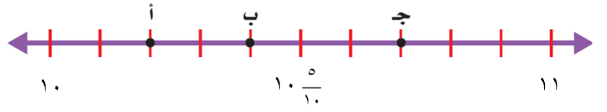**و/ حَدِّدِ النُّقْطَةَ التي تمثِّلُ العَددَ الكَسْرِي $\frac{٤}{١٠}$ َّ 10**

**على خطِّ الأعْدَادِ :** .........................

**ز/ رَتِّبْ كلًّا ممّا يأتي مِنَ الأَصْغَرِ إلى الأَكْبَرِ:**

( 3,4 – ٤,٥ – ٣,٣ – ٤,١ ) **(** ...................................................)

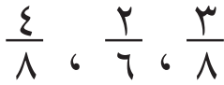

**(** ...................................................)

3

السؤالالثالث / ضع علامة ( 🗸 ) أمام العبارة الصحيحة و علامة ( x) أمام العبارة الخاطئة:

|  |  |  |
| --- | --- | --- |
| **1-** | **من وحدات الكتلة الجرام** |  |
| **2-** | **نرمز للمتر بالرمز ( سم )** |  |
| **3-** | **الحجم : مقدار ما يشغله الجسم من الفراغ** |  |

2

السؤالالرابع /استعملْ خطةَ "الحلُّ عكسيًّا" لحلِّ المسألة الآتيةِ:

**اشترى أحمد تذكرة لزيارة المتحف بـ 10 ريالاً ، وأقرض صديقه 5 ريالات وبقي معه 35 ريالاً. ما المبلغ الذي كان معه في البداية ؟**

....................................................................................................................................

....................................................................................................................................

....................................................................................................................................

**بقية الأسئلة في الصفحة الثانية**

السؤالالخامس / قارِنْ بين الكسور مستعملًا **( > ، < ، = ) :**

6

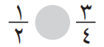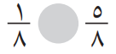

**أ/ ب/**

****

**ج/** 3,5 2,6 د/

**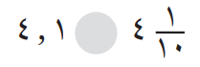**

**هـ/ و/** 0,96 0,98

السؤالالسادس / أوجد قياس محيط المستطيل ومساحة المربع فيما يلي:

4

**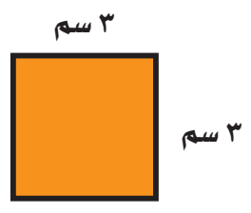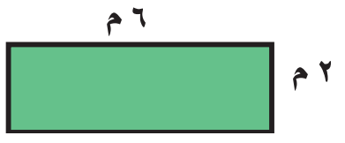**

**أ/**   **ب/**

**محيط المستطيل =.......................... مساحة المربع =...................................**

السؤال السابع / ضع القياس المناسب لكل شكل من الأشكال التالية :

3

( 200 مل ، 1 جم ، ١ م )

|  |  |  |  |
| --- | --- | --- | --- |
| **الشــكل** |  |  |  |
| **القياس المناسب** |  |  |  |

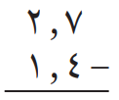السؤالالثامن / أوجد ناتج العمليات التالية :

2

أ/ ب/ **3,5 + 4,2 =**

**انتهت الأسئلة**